В случае возникновения чрезвычайных ситуаций, связанных с выбросом аварийно химически опасных веществ (АХОВ), а также при ведении военных действий для защиты органов дыхания, используются противогазы.
Для гражданского взрослого населения наиболее распространенными являются противогазы марок ГП — 5, ГП — 7.
Эти средства имеются в запасах организаций, учреждений, предприятий и в резерве гражданской обороны.
Противогазы марок ГП — 5, ГП — 7 относятся к фильтрующим противогазам и предназначены для защиты органов дыхания от:
- радиоактивных веществ;
- отравляющих веществ;
- бактериальных средств;
С целью расширения возможностей противогазов по защите от АХОВ, для них введены дополнительные патроны (ДПГ 1 и ДПГ 3) и отдельно промышленные противогазовые коробки.

Перечень
поглощающих и фильтрующе – поглощающих коробок для наиболее распространенных АХОВ
Марка коробки | Цвет | Предназначаются для защиты от:
А | коричневый | паров органических соединений
В | желтый | кислых газов и паров
Г | черно-желтый | ртути и ртутьорганических соединений
ВР | зеленый | кислых газов и паров, радионуклидов в том числе радиоактивного иода и его соединении
КД | серый | аммиака и сероводорода
ГРАЖДАНСКИЙ ПРОТИВОГАЗ ГП — 5
предназначен для защиты органов дыхания, глаз и лица от радиоактивных, отравляющих, аварийно химически опасных веществ и бактериальных средств.
Устройство противогаза ГП — 5
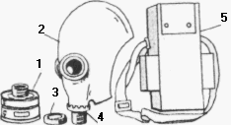
- противогазовая коробка
- лицевая часть
- коробочка с не запотевающими пленками
- клапанная коробка
- сумка для противогаза
Измерение обхвата головы
Подбор шлема-маски
Рост | Марка шлема-маски и обхват головы, см
 | ШМ-62у,ШМ-41му | ШМ-66 му | ШМС
0 | До 63 | До 63 | До 61
1 | 63,5 — 65,5 | 63,5 — 65,5 | 61,5 — 64
2 | 66 — 68 | 66 — 68 | 64,5 — 67
3 | 68,5 — 70,5 | 68,5 и более | 67,5 и более
4 | 71 и более
Надевание противогаза ГП – 5
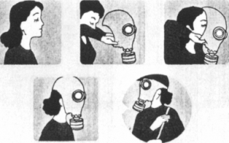
ГРАЖДАНСКИЙ ПРОТИВОГАЗ ГП — 7
предназначен для защиты органов дыхания, глаз и лица от паров отравляющих веществ нервно-паралитического, общеядовитого действия, радиоактивных веществ, а также капель отравляющих веществ кожно-нарывного действия.
Устройство противогаза ГП — 7
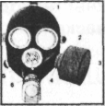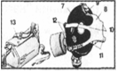
- лицевая часть
- фильтрующе-поглощающая коробка
- трикотажный чехол
- узел клапана вдоха
- переговорное устройства (мембрана)
- узел клапанов вдоха
- обтюратор
- наголовник (затылочная пластина)
- лобная лямка
- височные лямки
- щечные лямки
- пряжки
- сумка
Измерение обхватов головы
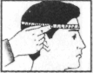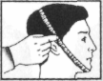
Подбор размеров противогаза ГП — 7
Сумма обхватов головы, см | До 118,5 | 119 — 121 | 121,5 — 123,5 | 124 — 126 | 126,5 — 128,5 | 129 — 131 | 131 и более
Рост лицевой части | 1 |  | 2 |  | 3
Номера упоров лямок | 4-8-8 | 3-7-8 | 3-7-8 | 3-6-7 | 3-6-7 | 3-5-6 | 3-4-5
Первым указан номер лобной лямки, вторым — височных, третьим — щечных.
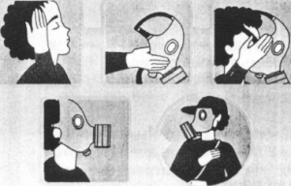
Надевание противогаза ГП — 7
ЗАПРЕЩАЕТСЯ
- использовать марку противогаза, не соответствующую ее назначению;
- пользоваться чужим противогазом.
ПОМНИТЕ!
Стекла очков лицевой части обязательно должны находиться против глаз, шлем — маска плотно прилегать к лицу.
Ношение противогаза
а — в «походном» положении
б — в положении «наготове»
в — в «боевом» положении
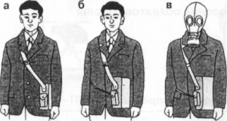
ПОСЛЕ РАБОТЫ В ПРОТИВОГАЗЕ РЕКОМЕНДУЕТСЯ:
- Маску противогаза изнутри протереть насухо чистой тряпочкой и высушить в расправленном виде.
- В случае загрязнения шлем-маску и клапаны промыть теплой водой с мылом, предварительно отсоединив коробку и гофрированную трубку.
- Хранить противогаз в собранном виде в сумке (в сухом месте), вдали от отопительных систем и нагревательных приборов.
Телефоны для экстренного реагирования в Ярославской области
Единая служба спасения — 01
Сотовая связь — 112
Старший оперативный дежурный
ФКУ Центр управления в кризисных ситуациях ГУ МЧС России по ЯО — 79-08-94
Телефон доверия Главного управления МЧС Росии по Ярославской области — 79-09-01
Телефон горячей линии Управления надзорной деятельности Главного управления МЧС Росии по Ярославской области — 79-09-06

